**Лабораторная работа №2**

**Построение частотных характеристик типовых звеньев**

**Цель работы:** получение амплитудно-фазовой частотной характеристики типовых звеньев экспериментальным методом.

**Описание работы**

Сущность метода частотных характеристик заключается в том, что на вход исследуемой системы подается гармонический сигнал (синусоидальные колебания) в широком диапазоне частот. Реакция системы на различных частотах позволяет судить о ее свойствах.

При подаче на вход устойчивой линейной системы (рисунок 2.1) гармонического воздействия x(t) (2.1) после окончания переходного процесса выходная величина y(t) изменяется также по гармоническому закону, но с другими амплитудой и фазой (2.2). Это свойство лежит в основе экспериментального метода определения частотных характеристик звеньев (систем). Изменяя ω в широком диапазоне, можно получить зависимость амплитудно-частотной характеристики (АЧХ) A(ω) и фазо-частотной характеристики (ФЧХ) φ(ω).

Главное достоинство метода частотных характеристик заключается в том, что АЧХ и ФЧХ системы могут быть получены экспериментально.

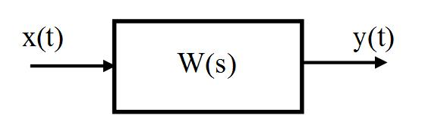

**Рисунок 2.1 - Исследуемая система**

x(t)=Aвхsin(ωt) (2.1)

y(t)=Aвыхsin(ωt+φ) (2.2)

**Порядок выполнения лабораторной работы**

1. Запустите среду **SimInTech**.

2. Создайте новый проект «**Файл → Новый проект → Схема модели общего вида**»;

4. Перед продолжением работы сохраните схему в файл с новым именем в своей рабочей папке. Для этого в **Главном меню** выбрать пункт «**Файл → Сохранить проект как...**» и далее, используя стандартный диалог, сохранить файл, указав соответствующий путь и имя файла – «**Работа ТАУ 2.prt**».

5. **Подход 1 (расчетный по точкам).**

5.1 Амплитудно-фазовая частотная характеристика звена строится по амплитудной и фазовой частотным характеристикам, для получения которых на вход исследуемого звена необходимо подать гармоническое синусоидальное воздействие с определенной частотой. Используя **Палитру блоков**, наполните **Схемное окно** **SimInTech** следующими блоками:

* генератор синусоидального сигнала 1 шт. (вкладка **Источники → Синусоида**);
* передаточная функция 1 шт. (вкладка **Динамические → Передаточная функция общего вида**);
* график 1 шт. (вкладка **Вывод данных → Временной график**), который будет использоваться и как вольтметр для измерения амплитуды сигналов и как фазометр для измерения фаз.

В свойствах блока **Синусоида** задайте *Амплитуду* a=[1], *Частоту* w=[0.05], *Фазу* f=[0].

В свойствах блока **Передаточная функция общего вида** задайте *Коэффициенты числителя и знаменателя* согласно своему варианту (таблица 2.1) (запись векторов необходимо начинать с нулевого элемента в порядке возрастания степени при s), *Начальные условия* оставьте без изменения y0=[0].

**Таблица 2.1 - Передаточные функции исследуемых звеньев**

|  |  |  |  |
| --- | --- | --- | --- |
| Варианты | | | |
| 1 | 2 | 3 | 4 |
|  |  |  |  |
| 5 | 6 | 7 | 8 |
|  |  |  |  |
| 9 | 10 | 11 | 12 |
|  |  |  |  |

В свойствах блока **Временной график** задайте *Количество входных портов* InPortCount=2.

Соберите расчетную схему для экспериментального определения частотных характеристик (рисунок 2.5). Оформите поясняющие подписи.

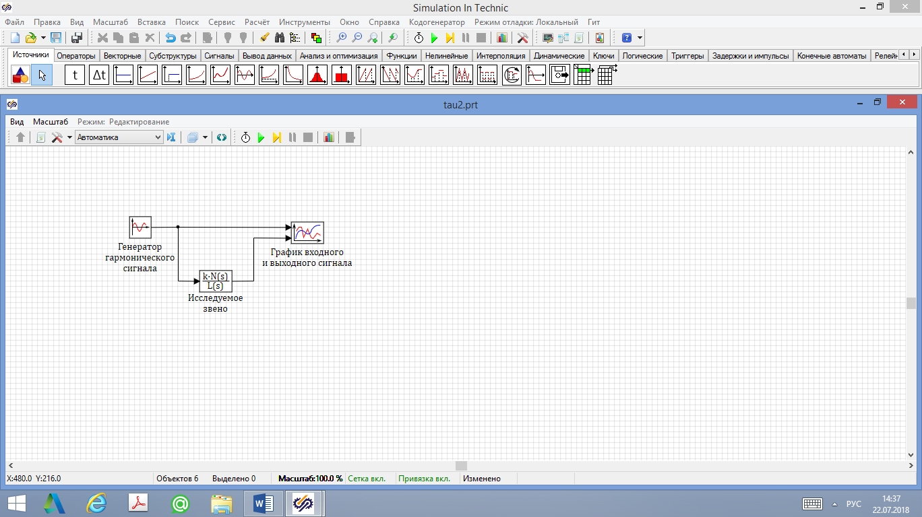

**Рисунок 2.5 – Расчетная схема для измерения частотных характеристик**

5.2 При определении A(ω) и φ(ω) необходимо учитывать, что данные следует снимать с графика после затухания свободной составляющей переходного процесса, т.е. при значениях времени t > tперех, где время переходного процесса tперех определяется по формулам (2.3), (2.4).

tперех=(4…6)·T1 для звеньев 1-го порядка, (2.3)

tперех=(8…10)·T1 для звеньев 2-го порядка, (2.4)

где T1 - коэффициент при s в знаменателе передаточной функции звена.

Конечное время расчета выбирается из соотношения (2.5)

Tкон= tперех+T, (2.5)

где T - период колебаний гармонического сигнала, определяемый по формуле (2.6):

T=2π/ω. (2.6)

Значение Tкон необходимо указать в расчетных параметрах схемы. Установите *Начальный шаг интегрирования* **startstep=0**, *Конечное время расчета* **endtime=Tкон**, *Максимальный шаг* **hmax=0.01**. При увеличении частоты генерируемой синусоиды необходимо будет уменьшать конечное время моделирования **endtime**, чтобы упростить измерение запаздывания по фазе.

5.3 Запустите схему на расчет нажатием кнопки Пуск на **Панели инструментов** или клавиши F9. В строке отображения расчетной информации **Схемного окна** должна появиться надпись: «Конечное время достигнуто (time=8)», в противном случае в схеме была допущена ошибка. Предупреждение: «Заданная точность не достигается!» в этом примере допустимо.



5.4 С полученного в результате расчета графика (рисунок 2.6) снимите данные для вычисления A(ω) и φ(ω), которые рассчитываются по формулам (2.7) и (2.8). Занесите данные в таблицу 2.2.

A(ω)=Aвых(ω)/ Aвх(ω) (2.7)

φ(ω)=(t1-t2)·ω·57.3 [град] (2.8)

Положительное значение φ(ω) означает опережение по фазе, а отрицательное – отставание.

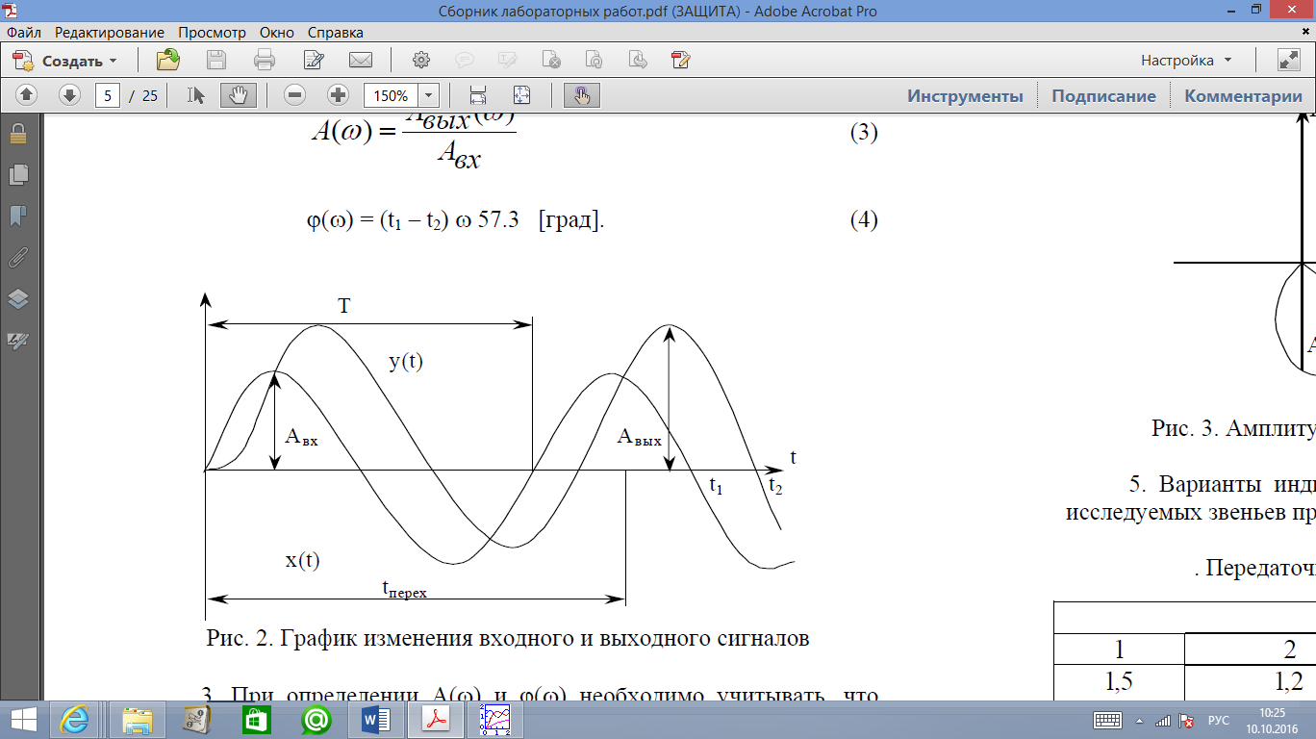

**Рисунок 2.6 - График изменения входного и выходного сигнала**

**Таблица 2.2 - Измеряемые и расчетные величины**

|  |  |  |  |  |  |  |  |  |  |
| --- | --- | --- | --- | --- | --- | --- | --- | --- | --- |
|  | | Частота синусоиды на входе, ω [рад/сек] | | | | | | | |
| 0.05 | 0.1 | 0.3 | 0.5 | 1.0 | 2.0 | 4.0 | 8.0 |
| Измеряются | Aвых |  |  |  |  |  |  |  |  |
| Δt, сек |  |  |  |  |  |  |  |  |
| Вычисляются | T |  |  |  |  |  |  |  |  |
| A(ω) |  |  |  |  |  |  |  |  |
| φ(ω) |  |  |  |  |  |  |  |  |

5.5 Последовательно, изменяя частоту от 0.05 до 8.0 рад/сек (либо до величины, когда амплитуда выходного установившегося сигнала станет пренебрежимо мала), повторите эксперимент. Каждый раз измеряйте и регистрируйте амплитуду выходного сигнала и его отставание по времени от входного. Для каждой ω будут свои A(ω) и φ(ω).

5.6 По результатам расчетов постройте график амплитудно-фазовой частотной характеристики (рисунок 2.7). Отношение амплитуды выходного установившегося сигнала к амплитуде входного сигнала определит модуль частотной характеристики при частоте ωi. Сдвиг фазы выходного сигнала относительно входного сигнала определит угол (аргумент) частотной характеристики при частоте ωi.



**Рисунок 2.7 - Амплитудно-фазовая частотная характеристика**

6. **Подход 2 (с помощью возможностей моделирующей программы).**

6.1 Используя **Палитру блоков**, наполните **Схемное окно** **SimInTech** следующими блоками:

* источник тестового синусоидального сигнала 1 шт. (вкладка **Анализ и оптимизация → Гармонический анализатор**);
* макроблок 1 шт. (вкладка **Субструктуры → Субмодель**);
* график фазового портрета 5 шт. (вкладка **Вывод данных → Фазовый портрет**).

Перейдите во вложение блока **Субмодель**, наведя на него курсор мыши и сделав двойной щелчок. Наполните структуру следующими блоками:

* вход 1 шт. (вкладка **Субструктуры → Порт входа**);
* выход 1 шт. (вкладка **Структуры → Порт выхода**);
* передаточная функция 1 шт. (вкладка **Динамические → Передаточная функция общего вида**);

Выход блока **Порт входа** подключите к входу исследуемого динамического звена, а выход динамического звена подключите к входу блока **Порт выхода** (рисунок 2.8).

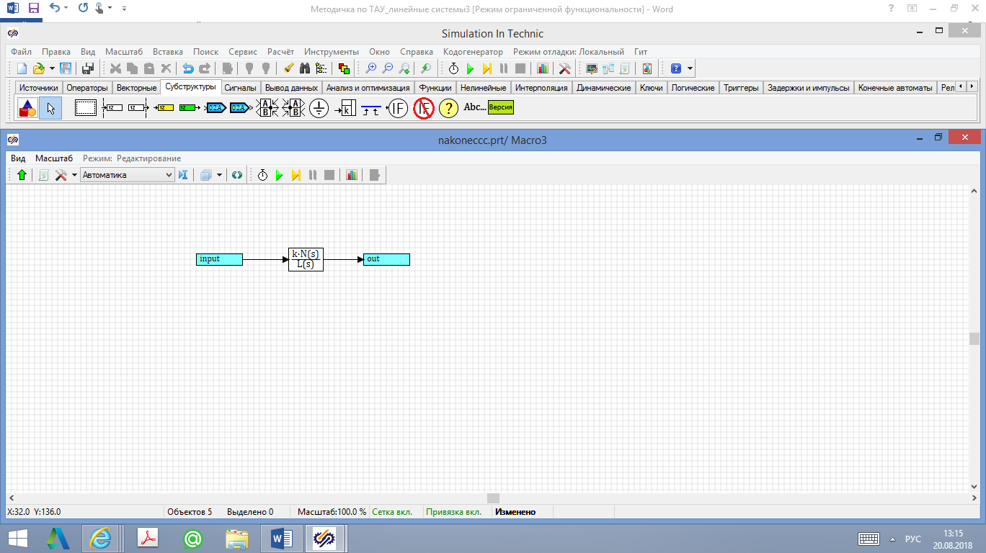

**Рисунок 2.8 – Схема Субмодели**

В свойствах блока **Передаточная функция общего вида** задайте *Коэффициенты числителя и знаменателя* согласно своему варианту (таблица 2.1) (запись векторов необходимо начинать с нулевого элемента в порядке возрастания степени при s), *Начальные условия* оставьте без изменения y0=[0].

Выйдите из субмодели в пространство основной структурной схемы. Для этого необходимо либо нажать кнопку **Возврат из Субмодели** на **Панели инструментов Схемного окна** 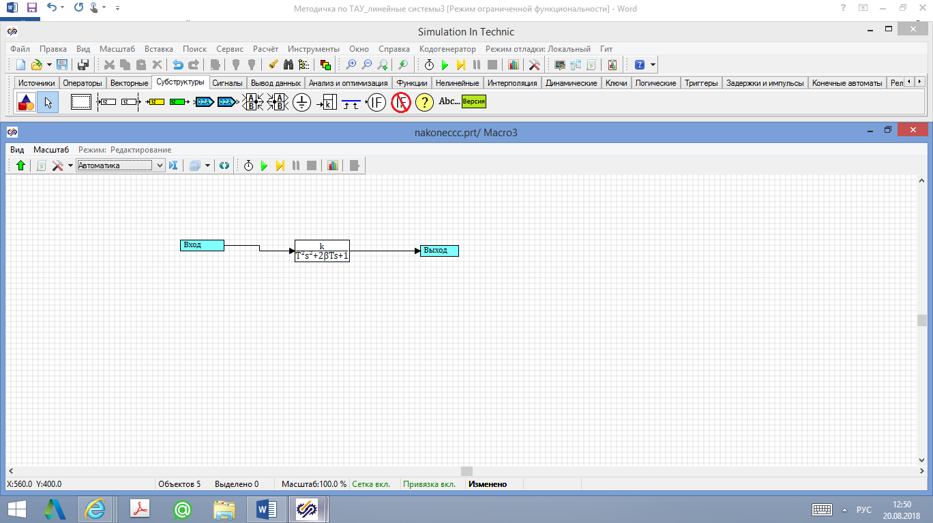, либо выполнить двойной щелчок левой кнопкой мыши на свободном месте пространства субмодели.

Соберите **Расчетную схему** согласно рисунку 2.10. Сделайте поясняющие подписи к блокам.

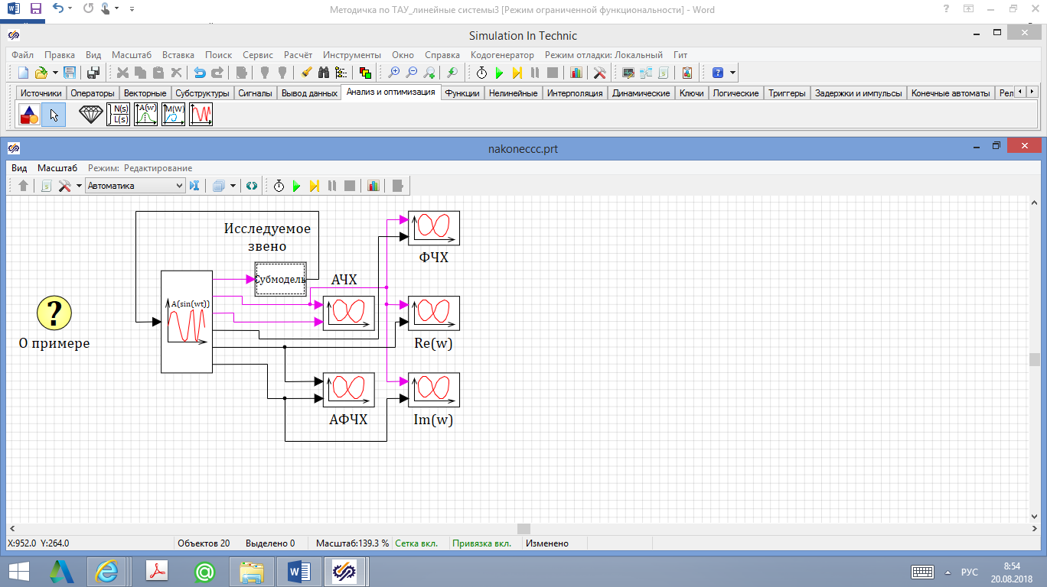

**Рисунок 2.10 – Расчетная схема для снятия частотных характеристик**

Переместите курсор на блок **Гармонический анализатор** и с помощью двойного щелчка левой кнопкой мыши перейдите в диалоговое окно его свойств. Во вкладке Свойства задайте параметры согласно рисунку 2.11.

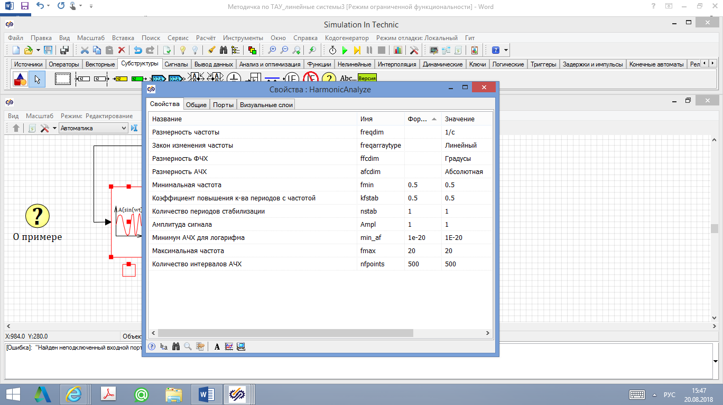

**Рисунок 2.11 – Окно настройки блока Гармонический анализатор**

Задайте свойства блока **Фазовый портрет** для снятия АЧХ, для чего переместите курсор на блок и с помощью двойного щелчка левой кнопкой мыши откройте его. Сделайте однократный щелчок правой кнопкой мыши в центральной части окна графика, появится контекстное меню, в котором выберите пункт **Свойства**. Задайте свойства согласно рисунку 2.12. Закончив процедуру редактирования свойств графика, нажмите на кнопку **Ок**.

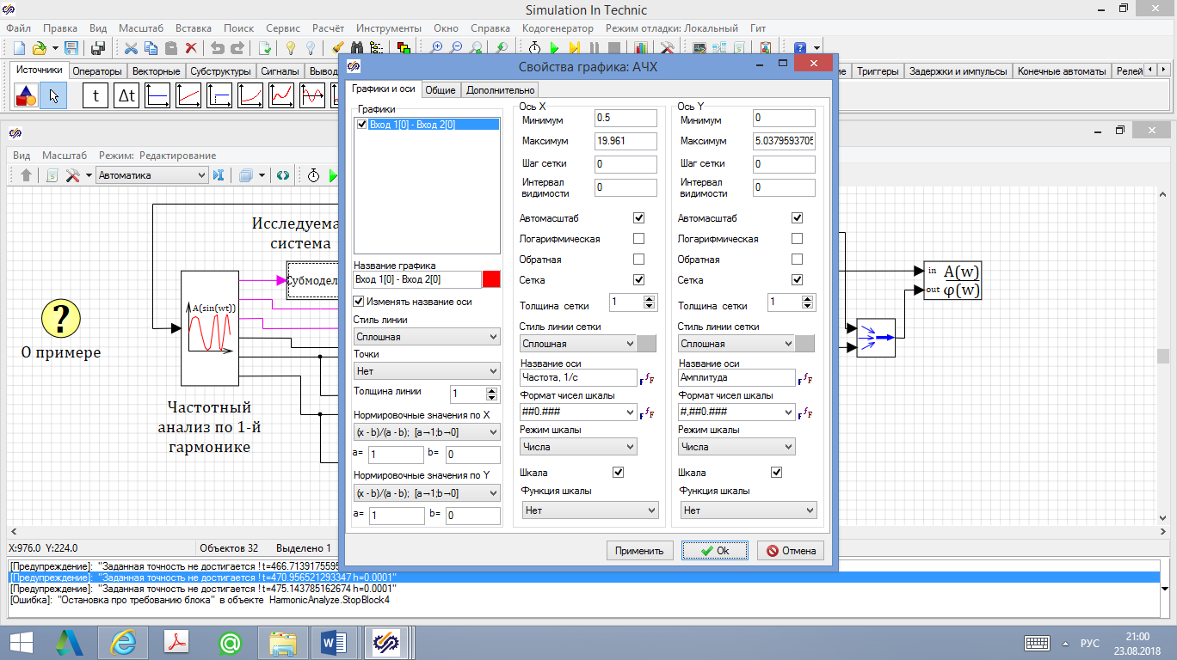 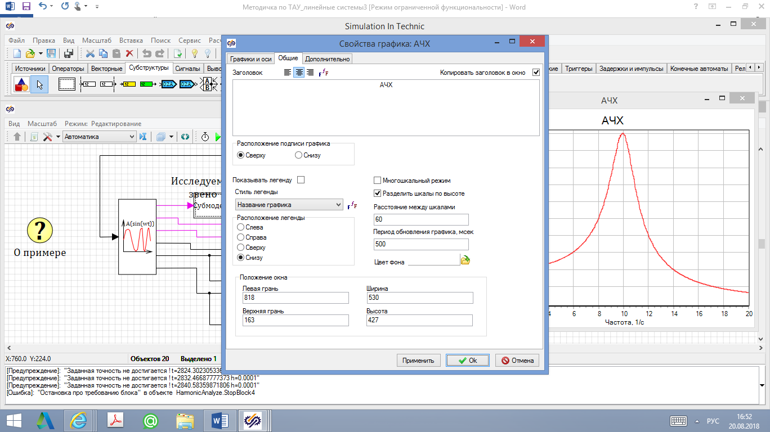

**Рисунок 2.12 – Окно настройки свойств блоков Фазовый портрет (АЧХ)**

Аналогично настройте блоки **Фазовый портрет** для снятия ФЧХ, действительной и мнимой частей АФЧХ, меняя лишь названия оси ординат и заголовок графиков.

Задайте свойства блока **Фазовый портрет** для снятия АФЧХ согласно рисунку 2.13. Закончив процедуру редактирования свойств графика, нажмите на кнопку **Ок**.

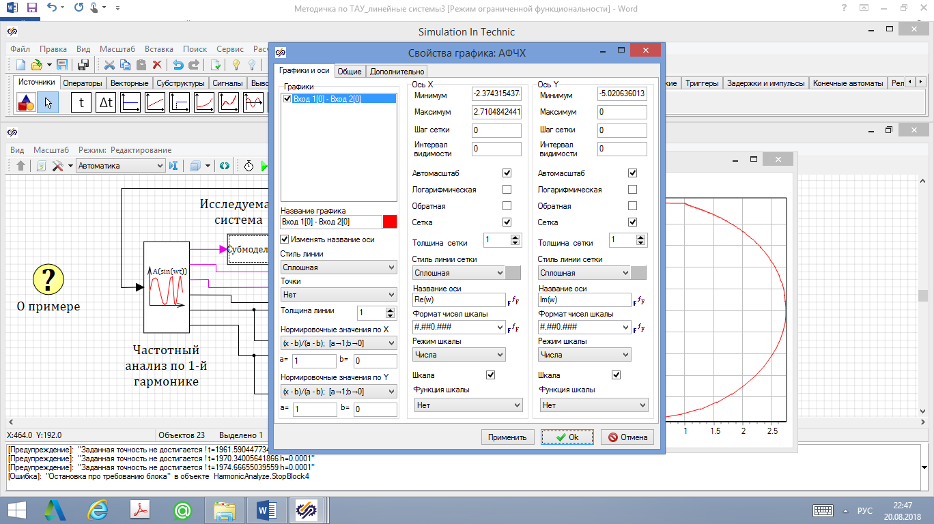 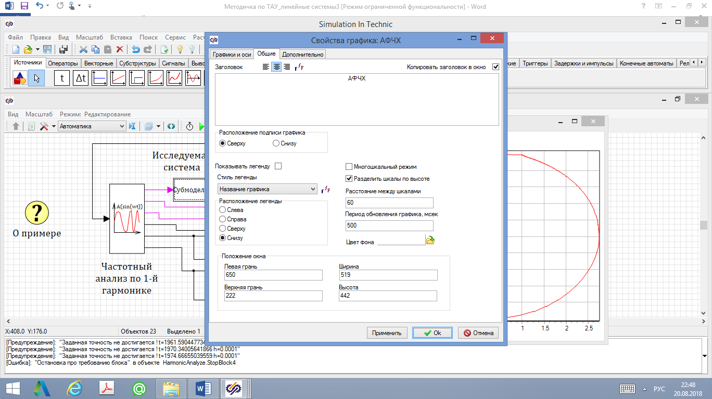

**Рисунок 2.13 – Окно настройки свойств блока Фазовый портрет (АФЧХ)**

6.2 Настройте расчетные параметры схемы. Установите *Начальный шаг интегрирования* **startstep=0**, *Максимальный шаг* **hmax=0.1**. *Конечное время расчета* необходимо задать большим **endtime=1Е19**, т.к. необходимое время для расчета частотных характеристик рассчитывается автоматически блоком **Гармонический анализатор**, после чего блок сам сформирует команду на остановку моделирования.

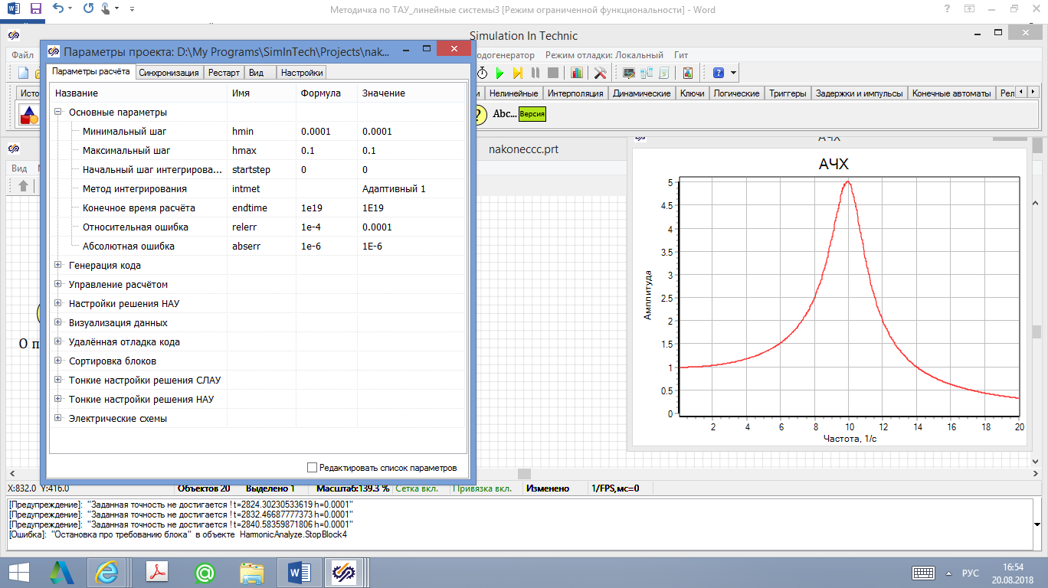

**Рисунок 2.13 – Окно настройки параметров расчета схемы**

6.3 Запустите схему на расчет нажатием кнопки Пуск на **Панели инструментов** или клавиши F9. В строке отображения расчетной информации **Схемного окна** должна появиться надпись: «Конечное время достигнуто (time=8)», в противном случае в схеме была допущена ошибка. Предупреждение: «Заданная точность не достигается!» в этом примере допустимо.



6.4 Распечатайте графики с частотными характеристиками. Проанализируйте результаты моделирования и сравните их с результатами, полученными в пункте 5.

7. Сохраните расчетную схему «**Файл → Сохранить проект**». Оформите протокол лабораторной работы, который должен содержать:

* цель работы;
* индивидуальное задание;
* расчетную схему для снятия частотных характеристик звена по точкам (подход 1);
* таблицу 2.2 с экспериментальными и расчетными данными;
* графики частотных характеристик звена, построенные по точкам;
* расчетную схему для снятия частотных характеристик звена в автоматическом режиме (подход 2);
* графики частотных характеристик звена, построенные с помощью возможностей SimInTech.

**Контрольные вопросы**

1. Перечислите частотные характеристики линейных звеньев.
2. Получите аналитическое выражение и постройте амплитудную частотную характеристику заданного звена.
3. Получите аналитическое выражение и постройте фазовую частотную характеристику заданного звена.
4. Получите аналитическое выражение и постройте амплитудно-фазовую частотную характеристику заданного звена.
5. Получите аналитическое выражение и постройте вещественную частотную характеристику заданного звена.
6. Получите аналитическое выражение и постройте мнимую частотную характеристику заданного звена.
7. Получите аналитическое выражение и постройте логарифмическую амплитудную частотную характеристику заданного звена.
8. Получите аналитическое выражение и постройте логарифмическую фазовую частотную характеристику заданного звена.
9. Приведите основные соотношения между частотными характеристиками звена.
10. Приведите соотношение, по которому определяется амплитуда выходного сигнала звена.
11. Приведите соотношение, по которому определяется фаза выходного сигнала звена.
12. Выведите уравнение выходного сигнала при подаче на вход гармонического воздействия для линейных систем.
13. Определите коэффициент усиления для заданного звена по АФЧХ.
14. Как влияет степень колебательности звена на вид его амплитудно-фазовой частотной характеристики.
15. Достоинства и недостатки двух рассмотренных в лабораторной работе подходов к построению АФЧХ.